[上海中医药大学龙华医院消化病研究所研究论文被质疑](https://mp.weixin.qq.com/s?__biz=MzkwMjg0MzczNw==&mid=2247484746&idx=1&sn=b6d963aac803e6844b86067f9ee08d57)

学风小吏[学风速递](javascript:void(0);)2025-04-07 11:33:01湖北

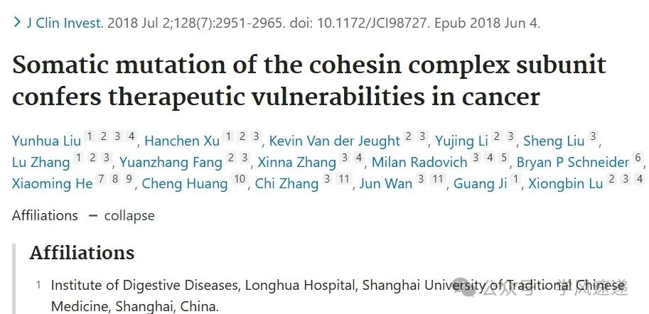

        2018年7月2日，上海中医药大学龙华医院消化病研究所在《The Journal of Clinical Investigation》杂志上发表的研究论文“Somatic mutation of the cohesin complex subunit confers therapeutic vulnerabilities in cancer”被学者在pubpeer网站上质疑文章图像重复。

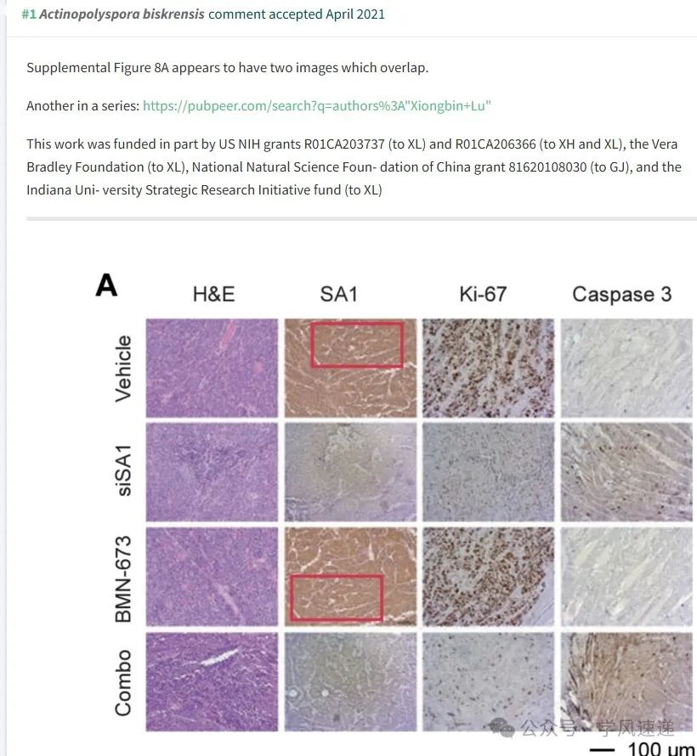

参考链接：

www.pubpeer.com/publications/C8083738A3BF007169074FDA1B3F29#0

郑重声明：信息来源于Pubpeer期刊，对于文章内容的真实性、完整性、及时性本公众号不做任何保证或承诺，仅供读者参考！如果您有任何建议，请及时通过私信联系我们。